Documento Funcional

**Modificación del CRM - Bloqueo del celular**

Código: FU-2024.1-001

**Bitácora de documento**

|  |  |  |  |  |
| --- | --- | --- | --- | --- |
| Fecha | Versión | Autor | Revisado por: | Autorizado por: |
| 05/02/2023 | Versión 1.0 | Mijael Palacios | Luis Rojas | Juan Carlos Barros |
|  | Versión 2.0 |  |  |  |
|  | Versión 3.0 |  |  |  |
|  |  |  |  |  |

Contenido

Historias de usuario 3

1. Regla de edición del campo “Celular de la oportunidad” 3

2. Modificación del valor del interés 4

Sistemas/módulos que impactan en la configuración 5

Áreas que impactan en la configuración 5

Aspectos de seguridad de la información 5

Otros 5

# Historias de usuario

## Regla de edición del campo “Celular de la oportunidad”

|  |  |
| --- | --- |
| Como: | Analista de comercial |
| Quiero: | Campo sólo lectura para el campo “Celular de la oportunidad” – modulo consejero, pero si pueda modificar el jefe de ventas en el vtiger. |
| Para: | Tener una persona más que pueda validar y salvaguardar la información. |
| Criterios de aceptación: (incluye validaciones y casuísticas) | |

**Módulo para el consejero - web:**

Se solicita modificar el campo “Celular de la oportunidad” (en la sección “Datos de primera obligatorios”, dentro de “Gestión de oportunidades”):

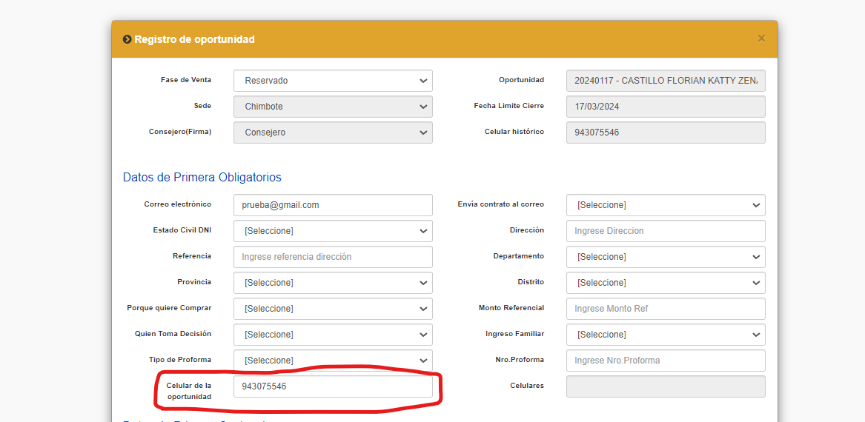

Según el campo “Origen del prospecto” de dicha oportunidad:

|  |  |
| --- | --- |
| Nombre | Código interno |
| Presencial - Porteo | 001 |
| Presencial - Punto de información | 002 |
| Presencial - Convenio NF | 003 |
| Presencial - Referido | 004 |
| Presencial - Turno parque | 005 |
| Presencial - Punto oficina | 007 |
| Teledigital - Base datos | 009 |
| Teledigital - Leads | 010 |
| BD Muya (oculto) | 013 |

Siguiendo la siguiente regla:

* Si el “Origen del prospecto” es “BD Muya” (código 013), el “Celular de la oportunidad” puede modificarse 1 vez y luego se bloquea el campo.
* Si el “Origen del prospecto” es cualquier otro código exceptuando el 013, el “Celular de la oportunidad” es un campo de solo lectura (no se puede modificar). Este dato se registra al momento de hacer la reserva y debe quedar inalterable.

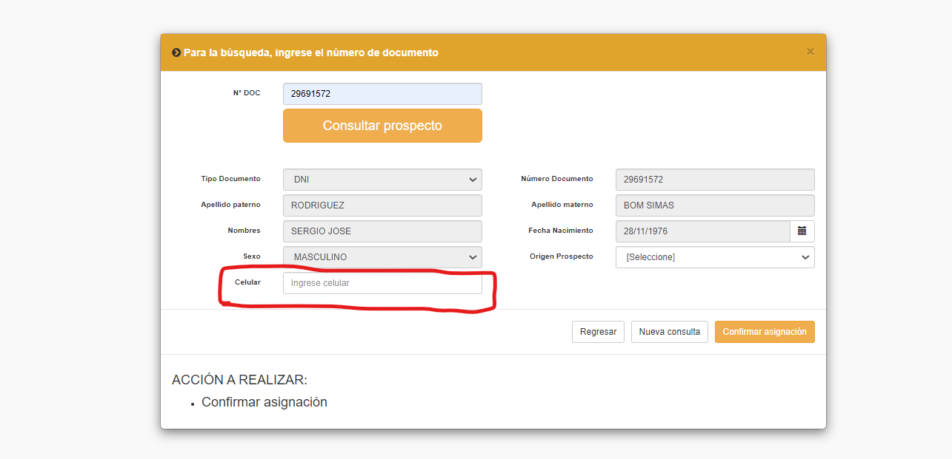

## Modificación del valor del interés

|  |  |
| --- | --- |
| Como: | Analista de comercial |
| Quiero: | Campo check sin interés y calcular totales precios con autonomía. |
| Para: | Agilidad en procesos para las ventas con o sin interés. |
| Criterios de aceptación: (incluye validaciones y casuísticas) | |

Se solicita que para el módulo del consejero (web), este pueda modificar el campo “% interés”, variando entre 2 únicas opciones:

* La opción que se muestra actualmente (cuyo origen es la lista de precios), o
* Cero de interés.

Tener en cuenta:

* No debe afectar al cálculo cuando se ejecute el botón **“Calcular totales precios”**.
* El interés que se envía al SG5 debe ser el elegido por el consejero.
* No es necesario almacenar más información en la BD, solo el valor del interés elegido.

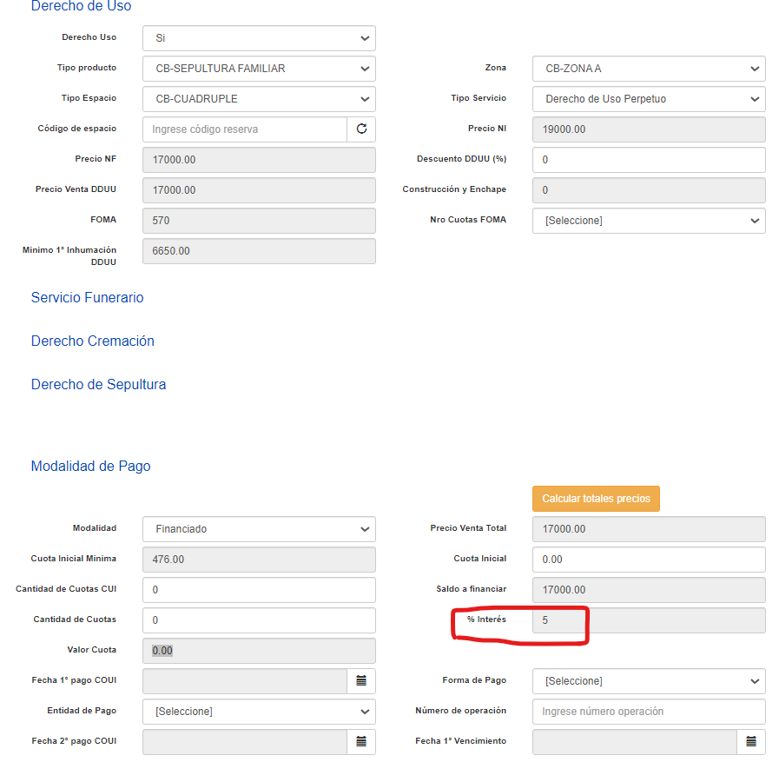

# Sistemas/módulos que impactan en la configuración

* Modulo consejero
* Modulo supervisor/jefe de venta

# Áreas que impactan en la configuración

* CRM

# Aspectos de seguridad de la información

Ninguno.

# Otros

Dejar configurados los siguientes usuarios/perfiles en el ambiente de pruebas:

* Consejero: vormeño / 123456
* Jefe venta: cbcllona / 123456
* Supervisor: cllonasup / 123456